Обробка мультимедіа даних засобами zoom
ZOOM (https://zoom.us/ru-ru/meetings.html) є хмарною технологією призначеною для організації відео конференцій. Для приватних потреб вона може використовуватись безкоштовно. Цей програмний продукт може використовуватись для оформлення відео лекцій та лабораторних робіт.
Хід виконання.
- Завантажити програму ZOOM 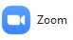 та вибрати «Новая конференция»
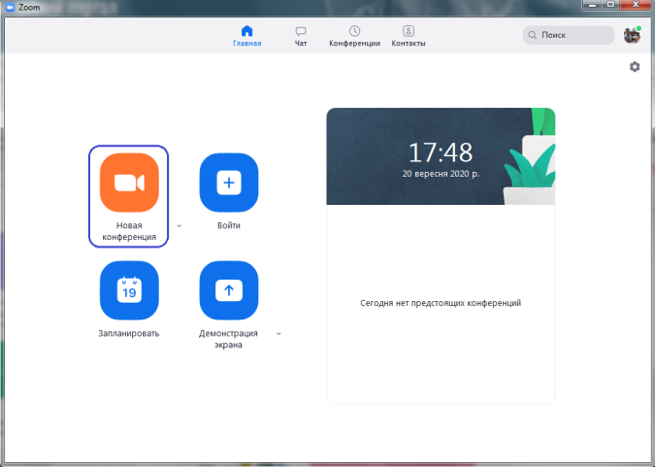
- Для накладання власних аудіо даних потрібно використовувати або вбудований мікрофон (ноутбук) або зовнішній мікрофон. Для підключення натиснути Войти с использованием звука компьютера
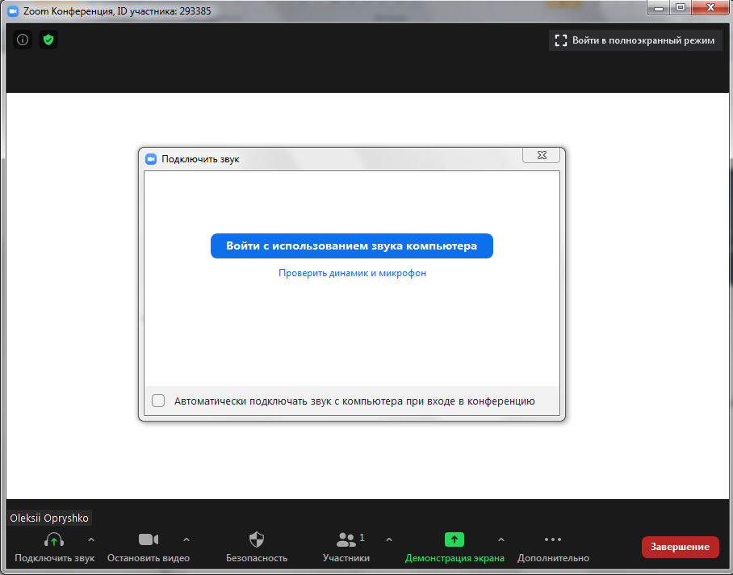
- Включити режим демонстрації екрана (виділено на попередньому рисунку зеленим кольором). Вибрати вікно Экран, (виділене на скрін копії екрану фіолетовою рамкою).
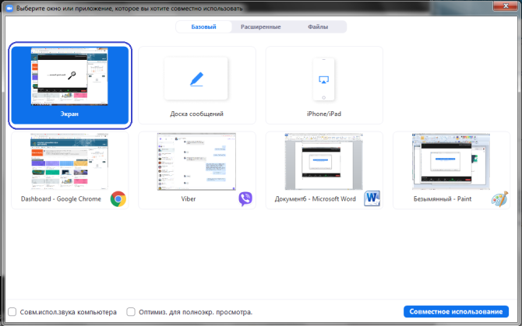
- В режимі «демонстрація екрану» по контуру з’являється смуга салатового кольору та службові сповіщення. При цьому можна включити запис відео та звуку (Почати/зупинити запис – комбінація клавіш Alt+R, для паузи запису - Alt+P). На створюваному користувачем відеороліку салатової рамки та службових сповіщень zoom не буде.
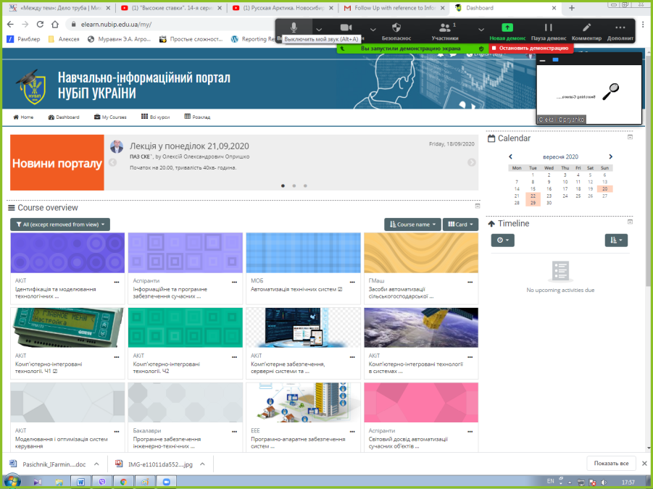
- При потребі записати власне аудіо супроводження для роликів з YouTube чи відео/аудіо матеріалів з ПК слід вимкнути звук на програвачі (позначено на скрінкопії екрану фіолетовим кольором). В цьому випадку система запише те що надиктує користувач. Якщо звук програвача не вимкнути в кінцевому файлі буде накладено і звук кліпу.
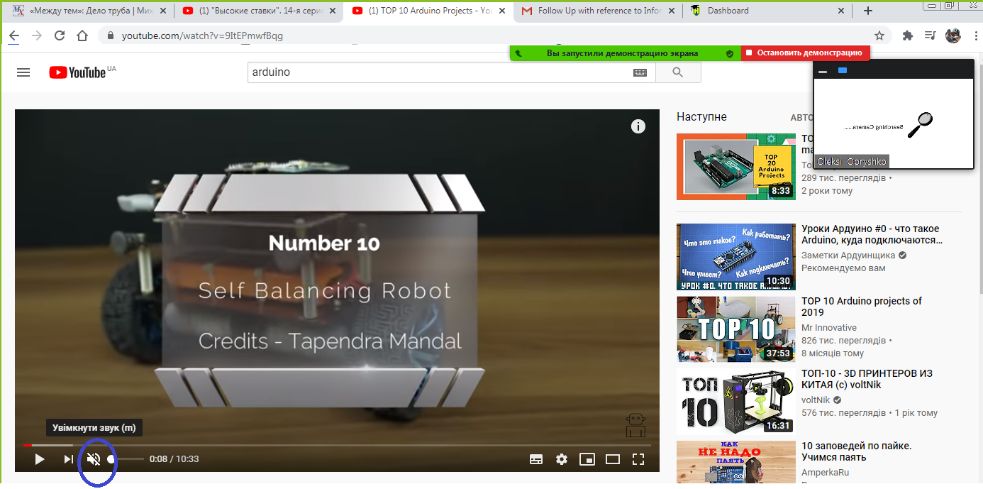
- По завершенні натиснути Завершить демонстрацию та Выйти из конференции
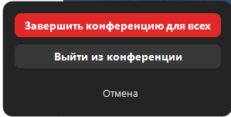
- Після завершення система ZOOM власними силами сформує відео файл.
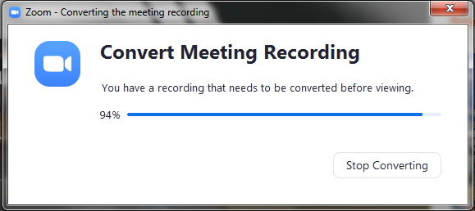
- За замовчуванням готовий відеофайл буде зберігатися у відповідній папці ZOOM користувача. Він може бути перейменований та розміщений на порталі http://elearn.nubip.edu.ua або безпосередньо, або при використанні посиланнях на google диск тощо.
